**Observación:** Algunos docentes del área están finalizando con temas de repaso, previos al examen de período.

**IE LA SALLE DE CAMPOAMOR**

**GUIÍA-TALLER**

**GESTIÓN ACADÉMICA PEDAGÓGICA**

**N.º. 2 y 3 PERÍODO: 04 AÑO:**

**Grado: 6 ÁREA: Matemáticas Áreas Transversales: Tecnología**

**Elabora: MARIO ARENAS**

**Tiempo: 8 Horas de clase** **(09 al 16 de noviembre de 2020)**

**COMPETENCIA:** Analizará y resolverá situaciones problemas con la utilización de estrategias estadísticas.

**INDICADOR DE DESEMPEÑO:**

* Conceptualización de las medidas de tendencia central en situaciones que se utilice la estadística
* Construcción e interpretación de un diagrama a partir de una información dada

**METODOLOGÍA**

**INICIACIÓN**

Se publica la guía en la página del colegio y en la plataforma edmodo para que el estudiante la conozca e inicie la Conceptualización de las medidas de tendencia central en situaciones que se utilice la estadística, igualmente la Construcción e interpretación de un diagrama a partir de una información dadaa partir de los recursos virtuales que ofrece Internet, tales como videos, juegos y documentos de apoyo.

**CONTEXTUALIZACIÓN**

Inicialmente, el estudiante debe leer la guía. Luego observar los vídeos y/o juegos interactivos que se le remiten en la guía para el aprendizaje sobre la e inicie la Conceptualización de las medidas de tendencia central en situaciones que se utilice la estadística, igualmente la Construcción e interpretación de un diagrama a partir de una información dada, para finalmente ejercitar lo aprendido a través de ejercicios prácticos propuestos en la guía o en la plataforma Edmodo.

**EVALUACIÓN:** Los estudiantes deben realizar los ejercicios que aparecen en la guía en sus cuadernos para enviar evidencia de lo realizado al correo [trabajossanta@gmail.com](mailto:trabajossanta@gmail.com) .S**olo en el caso que no cuente con disponibilidad de la plataforma Edmodo.**

**Fecha máxima de entrega del trabajo noviembre 06 de 2020.**

**Tipos de representaciones gráficas**

Cuando se muestran los datos estadísticos a través de representaciones gráficas, se ha de adaptar el contenido a la información visual que se pretende transmitir. Para ello, se barajan múltiples formas de representación:

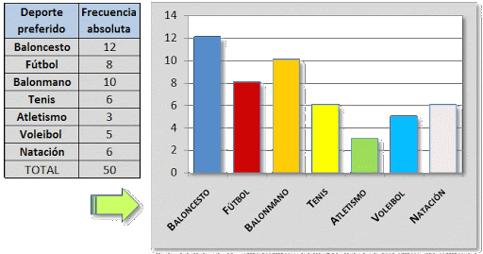·         **Diagramas de barras** Los **diagramas de barras** se usan para representar gráficamente series estadísticas de valores en un sistema de ejes cartesianos, de manera que en las abscisas se indica el valor de la variable estadística y en las ordenadas se señala su **frecuencia.**

.

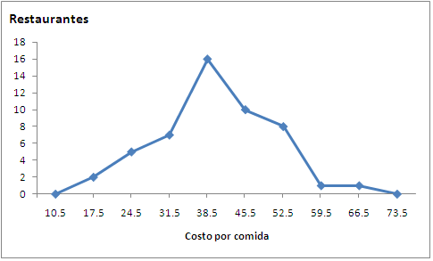 **Polígonos de frecuencias:** Para construir polígonos de frecuencias, se trazan las frecuencias absolutas o relativas de los valores de la variable en un sistema de ejes cartesianos y se unen los puntos resultantes mediante trazos rectos. Con ello se obtiene una forma de línea poligonal abierta.

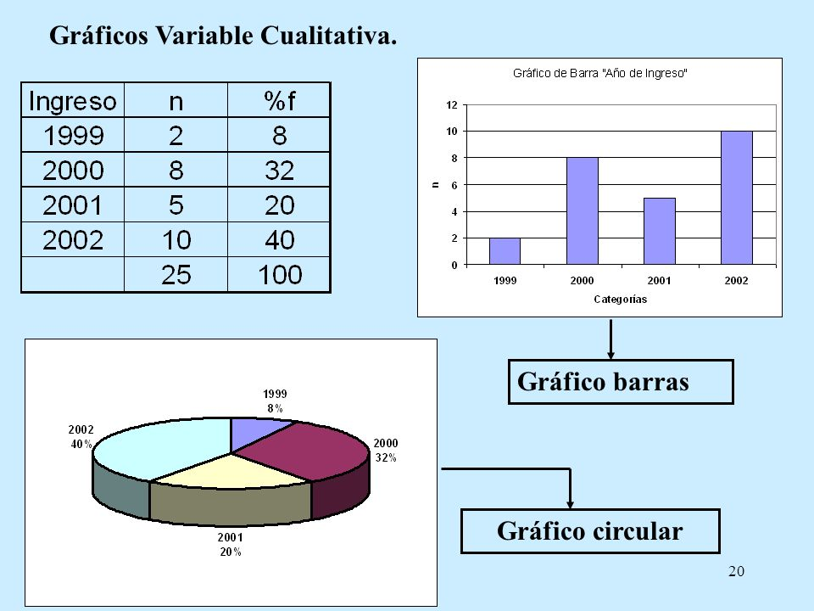

**Gráficos de sectores o diagrama circular**: son recursos estadísticos que se utilizan para representar porcentajes y proporciones. El número de elementos comparados dentro de un gráfico circular puede ser de más de 5, y los segmentos se ordenan de mayor a menor, iniciando con el más amplio a partir de las 12, como en un reloj.

.

 Observa los videos de los siguientes links para ampliar y profundizar la temática <https://www.youtube.com/watch?v=rJPyV7V7ssc>

<https://www.youtube.com/watch?v=RBgtRte7r5w&list=RDCMUCwScwtu5zVqc_wHtRx9XvDA&index=1>

<https://www.youtube.com/watch?v=CRXi4jQiRIM&list=RDCMUCwScwtu5zVqc_wHtRx9XvDA&index=2>

**Medidas de tendencia central**

Entre las medidas de tendencia central podemos encontrarnos con las siguientes:

**Media**

Calcula la MEDIA online de varios números → x̄ | Calcular promedioLa [**media**](https://economipedia.com/definiciones/media.html)es el valor promedio de un conjunto de datos numéricos, calculada como la suma del conjunto de valores dividida entre el número total de valores. Se simboliza A continuación, se muestra la fórmula de la media aritmética: se

Ejemplo 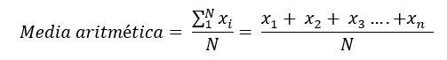

Las siguientes son las notas de matemáticas de un estudiante (1,0) ; (2,0) ; (3,0) ; (4,0) ; (5,0) ; (5,0)

Calcula la MEDIA online de varios números → x̄ | Calcular promedio**= == 3,3**

### Mediana

La [mediana](https://economipedia.com/definiciones/mediana.html)es un [estadístico](https://economipedia.com/definiciones/estadistico.html) de posición central que parte la distribución en dos, es decir, deja la misma cantidad de valores a un lado que a otro. Las fórmulas propuestas no nos darán el valor de la mediana, lo que nos darán será la posición en la que está dentro del conjunto de datos. Se simboliza ${(M}_{e})$

Ejemplo

Cuando el número de observaciones es impar:

Imaginemos que tenemos los siguientes datos: 2,4,12,6,8,14,16,10,18.

En primer lugar, los ordenamos de menor a mayor con lo que tendríamos lo siguiente:

2,4,6,8,**10**,12,14,16,18. ${(M}_{e})$ **= 10 ya que quedan 4 datos a la izquierda y 4 datos a la derecha.**

* Cuando el número de observaciones es par:
* Si la serie tiene un número**par** de puntuaciones la mediana es la media entre las dos puntuaciones centrales.

**7,8,9,10,11,12 en este caso tenemos 3 datos a la izquierda del 10 y 3 dato a la derecha del 9 por la tanto sumamos los dos datos y dividimos en dos.**

\displaystyle M_e=\frac{9+10}{2}=\frac{19}{2}=9.5

**Moda**

La moda es el valor que más se repite en una muestra estadística o población. Se simboliza (Mo)

Ejemplo

5, 3, 6, 5, 4, 5, 2, 8, 6, 5, 4, 8, 3, 4, 5, 4, 8, 2, 5, 4Calcular la **moda** de la siguiente serie de números:

**Solución:**

|  |  |  |  |  |  |  |
| --- | --- | --- | --- | --- | --- | --- |
| Números en la serie | 2 | 3 | 4 | 5 | 6 | 8 |
| Repeticiones | 2 | 2 | 5 | 6 | 2 | 3 |

 El valor más repetido es el número 5 Por lo tanto, la moda. **Mo = 5**

Observar el video del siguiente link para profundizar en la temática <https://www.youtube.com/watch?v=nXec3xXi9PQ>

Actividad

**Realiza en el cuaderno los procedimientos necesarios**

1. Construir una tabla de frecuencias, graficar y calcular las medidas de tendencia central de las notas obtenidas por 11 alumnos del 6to grado en la asignatura de matemáticas en el cuarto periodo.

Nota: 12; 14; 12; 15; 12; 11; 10;11; 12; 14 y 14

2. Los ahorros mensuales, en pesos ($), de Pedro son:

20000; 25000; 20000; 20000; 20000; 25000; 40000; 50000; 40000; 50000; 40000 y 30000.

a. Calcula la media aritmética b. ¿Cuál es la moda? c. Hallar la mediana.

3. Indica cuál es la moda del siguiente conjunto de datos:

9; 7; 5; 4; 3; 4; 9; 3; 4; 7; 8; 10; 7; 11; 7; 6; 2; 10; 7; 2; 3; 4

4. En el último examen de matemáticas de periodo de 10 preguntas se observó que un grupo de estudiantes respondieron la siguiente cantidad de preguntas:

7; 6; 8; 10; 7; 3; 9; 3; 8; 7; 10; 8; 7; 6 y 6

Representar gráficamente la información, Calcular: La moda, la mediana y la media de los datos

**Leerte más: Lógica Matemáticas**

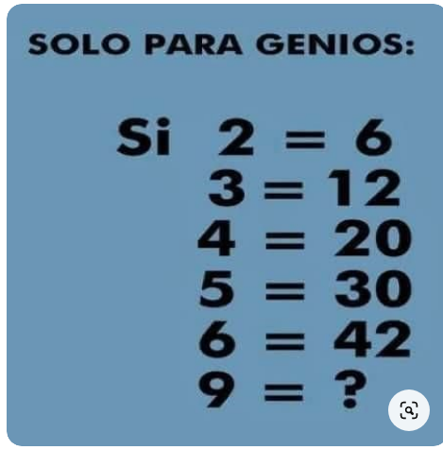

**Cibergrafía**

<https://sites.google.com/site/licangelicamarquez3/tercera-lectura>

<https://www.google.com/search?q=ejemplo+de+diagrama+circular+para+ni%C3%B1os&tbm=isch&hl=es-419&chips=q:5%C2%BA+primaria+ejemplo+de+diagrama+circular+para+ni%C3%B1os,online_chips:5%C2%BA+primaria,online_chips:gr%C3%A1ficos+circulares&hl=es-419&sa=X&ved=2ahUKEwj8tv_DzNLsAhVSx1kKHdz6A04Q4lYoCHoECAEQJA&biw=1349&bih=657#imgrc=ieQ1joTxL18WxM&imgdii=XAKgBnHsOnq2kM>

<https://www.youtube.com/watch?v=rJPyV7V7ssc>

<https://www.youtube.com/watch?v=RBgtRte7r5w&list=RDCMUCwScwtu5zVqc_wHtRx9XvDA&index=1>

<https://www.superprof.es/apuntes/escolar/matematicas/estadistica/descriptiva/mediana.html>

<https://www.youtube.com/watch?v=nXec3xXi9PQ>

<https://www.youtube.com/watch?v=CRXi4jQiRIM&list=RDCMUCwScwtu5zVqc_wHtRx9XvDA&index=2>

<https://economipedia.com/definiciones/medidas-de-tendencia-central.html>

**RÚBRICA**

|  |  |  |  |  |  |
| --- | --- | --- | --- | --- | --- |
| **ÁREA** | **TEMA QUE SE VALORA** | **DESEMPEÑO SUPERIOR** | **DESEMPEÑO ALTO** | **DESEMPEÑO BÁSICO** | **DESEMPEÑO BAJO** |
| Matemática | Formular y resolver situaciones de la vida real a partir d la identificación, utilización de los conceptos básicos de estadística, las tablas de frecuencias. | Conceptualización, Construcción e interpretación de las medidas de tendencia central en situaciones que se utilice la estadística. | Conceptualización, Construcción e interpretación de las medidas de tendencia central en situaciones que se utilice la estadística. | Conceptualización, Construcción e interpretación de las medidas de tendencia central en algunas situaciones que se utilice la estadística. | Se le dificulta la Conceptualización, Construcción e interpretación de las medidas de tendencia central en situaciones que se utilice la estadística. |

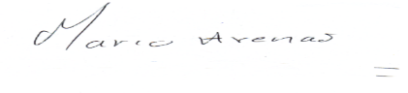

**IE LA SALLE DE CAMPOAMOR**

**GUIÍA-TALLER**

**GESTIÓN ACADÉMICA PEDAGÓGICA**

**Nº. 2 y 3 PERÍODO: 04 AÑO: 2020**

**Tiempo: 8 Horas de clase (09 al 16 de noviembre de 2020)**

**Grado: Octavo**

**ÁREA: Matemáticas. Asignatura Geometría Áreas Transversales: Tecnología**

**Elabora: MARIO ARENAS**

Tiempo: 2 Horas de clase (dos semanas del 26 al 30 de octubre y 02 al 06 de noviembre de 2020)

**COMPETENCIA:** Reconozco y contrasto propiedades y relaciones geométricas utilizadas en demostración de teoremas básicos (Pitágoras)

Analiza la relación existente entre la hipotenusa y los catetos de un triángulo rectángulo y resuelve problemas de la cotidianidad.

**METODOLOGÍA**

**INICIACIÓN**

Se entrega la guía para que el estudiante la conozca e inicie Analiza la relación existente entre la hipotenusa y los catetos de un triángulo rectángulo y resuelve problemas de la cotidianidad.

a partir de los recursos virtuales que ofrece Internet, tales como videos, juegos y documentos de apoyo.

**CONTEXTUALIZACIÓN**

Inicialmente, el estudiante debe leer la guía. Luego observar los vídeos y/o juegos interactivos que se le remiten en la guía sobre Analiza la relación existente entre la hipotenusa y los catetos de un triángulo rectángulo y resuelve problemas de la cotidianidad.

**EVALUACIÓN**:

1. Realizar la actividad planteada en la plataforma Edmodo.

2. Solo en el caso que no tengas acceso a la plataforma Edmodo envía la evidencia del trabajo al correo electrónico trabajossanta@gmail.com

**Fecha máxima de entrega 06 de noviembre de 2020**

**TEOREMA DE PITÁGORAS**

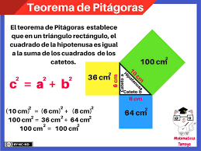

Cuando se conocen las medidas de dos lados de un triángulo rectángulo, se puede calcular la medida del lado que falta empleando el teorema de Pitágoras.

En todo triangulo rectángulo, el cuadrado de la medida de la hipotenusa **c** es equivalente a la suma de los cuadrados de las medidas de los catetos **a** y **b, esto es: $c^{2}$ = $a^{2}+b^{2}$**

**RECONOCIMIENTO DE TRIÁNGULOS RECTÁNGULOS**

Un triángulo de lados conocidos **a, b y c** es rectángulo si cumple el teorema de Pitágoras. Para determinar si un triángulo es rectángulo, se puede:

1. Medir sus ángulos con un transportador para comprobar si alguno de ellos es recto

2. Medir sus lados comprobar si cumplen o no el teorema de Pitágoras

Observa el video del siguiente link <https://www.youtube.com/watch?v=vP58ST-o9J0> para profundizar la temática

Resuelve las siguientes situaciones:

**1) Indica cuáles de las siguientes ternas de números forman una terna pitagórica. Justifica.**

**a. 28, 195, 197 b. 17, 144, 140 c. 11, 61, 15 d. 11, 61, 60**

**e. 7, 24, 25 f. 8, 9, 15**

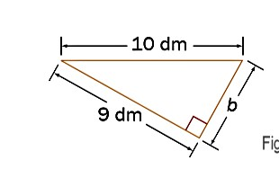**2) Calcula el lado desconocido del triángulo de la figura:**

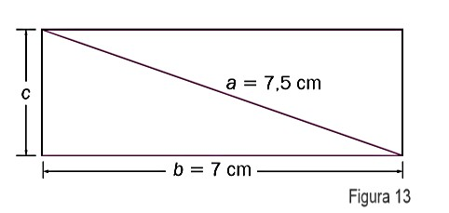

**3) Determina el perímetro del rectángulo de la Figura 13, cuyas medidas de la base y la diagonal son 7 cm y 7,5 cm, respectivamente**

**4) Determina, sin hacer el dibujo, si son triángulos rectángulos los triángulos cuyos lados tienen las medidas dadas.**

**a. 6 dm, 10 dm y 8 dm b. 50 cm, 120 cm y 130 cm c. 11 cm, 9 cm y 2 cm**

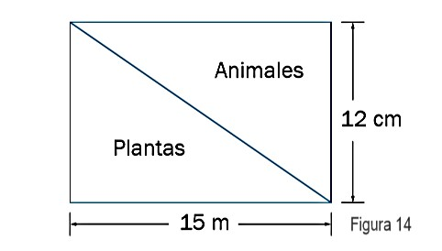**d. 25 cm, 20 cm y 15 cm**

**5) Un terreno rectangular es dividido por un río que lo atraviesa diagonalmente (Figura 14).**

**El dueño necesita encerrar la parte del terreno en que se encuentran los animales.**

**¿Cuánta malla utilizará si las medidas de los lados que forman el ángulo recto son 12 m y 15 m?**

**Cibergrafía**

<https://www.google.com/search?ei=iRCXX8GAPc7J5gL0vqToCw&q=guias+con+situaciones+donde+se+emplea+el+teorema+de+pitagoras&oq=guias+con+situaciones+donde+se+emplea+el+teorema+de+pitagoras&gs_lcp=CgZwc3ktYWIQAzoECAAQRzoECAAQDToECCEQCkoFCAcSATFKBQgJEgExUP09WNhUYMhbaABwAngAgAHvAYgBxg6SAQUwLjguMpgBAKABAaoBB2d3cy13aXrIAQjAAQE&sclient=psy-ab&ved=0ahUKEwiB6faA7dLsAhXOpFkKHXQfCb0Q4dUDCA0&uact=5>

<https://www.youtube.com/watch?v=vP58ST-o9J0>

**RÚBRICA**

|  |  |  |  |  |  |
| --- | --- | --- | --- | --- | --- |
| **ÁREA** | **TEMA QUE SE VALORA** | **DESEMPEÑO SUPERIOR** | **DESEMPEÑO ALTO** | **DESEMPEÑO BÁSICO** | **DESEMPEÑO BAJO** |
| Matemática  Geometría | Propiedades de los triángulos | Analiza la relación existente entre la hipotenusa y los catetos de un triángulo rectángulo y resuelve problemas de la cotidianidad | Analiza la relación existente entre la hipotenusa y los catetos de un triángulo rectángulo y resuelve problemas de la cotidianidad | Analiza la relación existente entre la hipotenusa y los catetos de un triángulo rectángulo y resuelve algunos problemas de la cotidianidad | Se le dificulta Analizar la relación existente entre la hipotenusa y los catetos de un triángulo rectángulo y resuelve problemas de la cotidianidad |

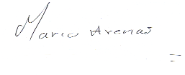

**IE LA SALLE DE CAMPOAMOR**

**GUIÍA-TALLER**

**GESTIÓN ACADÉMICA PEDAGÓGICA**

**PERÍODO: 04 AÑO: 2020 (09 al 16 de noviembre/2020)**

**Grado: 9 ÁREA: Matemáticas Áreas Transversales: Tecnología, Lengua Castellana**

**Elabora: Oswaldo Muñoz Cuartas**

**Tiempo: 8 Horas de clase (09 al 16 de noviembre de 2020)**

**COMPETENCIA:** Conocer las propiedades de los radicales y el proceso de la racionalización

**INDICADORES DE DESEMPEÑO:**

Simplificación de radicales a través de sus propiedades en situaciones problema.

**METODOLOGÍA**

**INICIACIÓN**

Se entrega la guía para que el estudiante la conozca e inicie el aprendizaje de los radicales y el proceso de la racionalización, con el apoyo de recursos virtuales que ofrece Internet, tales como videos y documentos de apoyo.

**CONTEXTUALIZACIÓN**

En un primer momento, el estudiante debe observar los vídeos que se le remiten en la guía para el aprendizaje de los radicales y el proceso de la racionalización. Luego ejercitar lo aprendido a través de ejercicios prácticos.

**EVALUACIÓN**

Los estudiantes deben realizar el taller que aparece al final de la guía en sus cuadernos. Deben tomar fotos y mandar en un documento en Word.

**Proceso de racionalización**

**Para entender el tema, se recomienda ver el siguiente vídeo:**

<https://www.youtube.com/watch?v=PI2TVst7Ibs>

<https://www.youtube.com/watch?v=yMihgRNUHEQ>

**La racionalización**

En un proceso matemático que consiste en eliminar los radicales en los denominadores, algo que es importante para el curso de cálculo. Se puede racionalizar un monomio, y un binomio.

**Racionalización Monomio**

Se multiplica y se divide por la expresión que con radical. Se debe aplicar la propiedad:



**Ejemplo de aprendizaje racionalización monomio**

* 
* 
* 
* 
* 

**Racionalización Binomio**

**Ver el siguiente vídeo de aprendizaje**

[**https://www.youtube.com/watch?v=Dw7HrYXMJQc**](https://www.youtube.com/watch?v=Dw7HrYXMJQc)

**Se debe multiplicar y dividir por la conjugada del denominador:**

**La conjugada de**  es 

**La conjugada de**  es 

Se multiplica y se divide por la conjugada del denominador, y se multiplica todos contra todos.

**Ejemplo de aprendizaje racionalización binomio**



**Actividades para entregar:**

**Simplificar los siguientes ejercicios (Racionalización monomio)**

* 
* 
* 
* 
* 

**Simplificar los siguientes ejercicios (Racionalización binomio)**

* 
* 
* 
* 
* 

**Actividad experiencia “Leerte más”**

En el teatro, cuatro amigos ocupan cuatro asientos consecutivos en una misma fila. Se observa lo siguiente:

I. Leopoldo no está sentado junto a Irma.  
II. Pedro no está sentado junto a Nicole.  
III. Nicole no está sentado junto a Leopoldo.

**Entonces ¿quiénes no están sentados en los extremos?**



**Bibliografía y Cibergrafìa**

Guía matemática. Ecuaciones de Segundo Grado. Nicolás Melgarejo. Puntaje Nacional.co

Elementary And Intermediate Algebra. Charles P. McKeague. 3 Edición. Ed Thomson

<https://www.youtube.com/watch?v=PI2TVst7Ibs>

<https://www.youtube.com/watch?v=yMihgRNUHEQ>

[**https://www.youtube.com/watch?v=Dw7HrYXMJQc**](https://www.youtube.com/watch?v=Dw7HrYXMJQc)

**RÚBRICA**

|  |  |  |  |  |  |
| --- | --- | --- | --- | --- | --- |
| **ÁREA** | **TEMA QUE SE VALORA** | **DESEMPEÑO SUPERIOR** | **DESEMPEÑO ALTO** | **DESEMPEÑO BÁSICO** | **DESEMPEÑO BAJO** |
| Matemática | Formular y resolver situaciones de la vida real en las que se las propiedades de la racionalización. | Da solución a diferentes situaciones de la vida real aplicando las propiedades de la racionalización. | Da solución a algunas situaciones de la vida real aplicando las propiedades de la racionalización. | Da solución a algunas situaciones de la vida real aplicando las propiedades de la racionalización. | Se le dificulta dar solución a diferentes situaciones de la vida real aplicando las propiedades de la racionalización. |

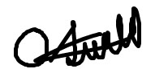

**Correo de Oswaldo Muñoz Cuartas**: [icfeslasalle@gmail.com](mailto:icfeslasalle@gmail.com)

**IE LA SALLE DE CAMPOAMOR**

**GUIÍA-TALLER**

**GESTIÓN ACADÉMICA PEDAGÓGICA**

**PERÍODO: 04 AÑO: 2020**

**Grado: 10 Área: Matemáticas. Asignatura: Estadística Áreas Transversales: Tecnología, Lengua Castellana**

**Elabora: Oswaldo Muñoz Cuartas**

**Tiempo: 8 Horas de clase (09 al 16 de noviembre de 2020)**

**COMPETENCIA:** Reconoce e interpreta las distribuciones bidimensionales a partir de las medidas de tendencia central y de variación.

**INDICADORES DE DESEMPEÑO:**

* Relaciona y mide el grado de dependencia de dos variables estadísticas
* Usa el Excel para elaborar tablas con variables bidimensionales.

**METODOLOGÍA**

**INICIACIÓN**

Se entrega la guía para que el estudiante la conozca e inicie el aprendizaje las distribuciones bidimensionales a partir de las medidas de tendencia central y de variación, a partir de los recursos virtuales que ofrece Internet, tales como videos y documentos de apoyo.

**CONTEXTUALIZACIÓN**

En un primer momento, el estudiante debe observar los vídeos que se le remiten en la guía para el aprendizaje las distribuciones bidimensionales a partir de las medidas de tendencia central y de variación. Luego ejercitar lo aprendido a través de ejercicios prácticos y usando la hoja de cálculo (Excel)

**EVALUACIÓN:** Los estudiantes deben realizar el taller que aparece al final de la guía en sus cuadernos. Tomar foto de las explicaciones y pegarlas en un documento en Word para su revisión.

**Distribuciones Bidimensionales**

**Ver el siguiente vídeo para la comprensión del tema:**

[**https://www.youtube.com/watch?v=1o\_qbkzYyVk**](https://www.youtube.com/watch?v=1o_qbkzYyVk)

Resultan de estudiar fenómenos en los que para cada observación se obtiene un par de medidas y, en consecuencia, dos variables.

**Ejemplos**

* Talla y peso de los soldados de un regimiento.
* Calificaciones en Física y Matemáticas de los alumnos de una clase.
* Gastos de publicidad y ventas de una fábrica.

Estas variables resultantes de la observación de un fenómeno respecto de dos modalidades se llaman variables estadísticas bidimensionales.

Los valores de una variable estadística bidimensional son pares de números reales de la forma (xi, yi)

Representados en un sistema de ejes cartesianos se obtiene un conjunto de puntos llamado diagrama de dispersión o nube de puntos.

**Ejemplo:** Nube de puntos de la distribución dada por la tabla siguiente:

Notas de Matemáticas y Física de 10 alumnos

|  |  |  |  |  |  |  |  |  |  |  |
| --- | --- | --- | --- | --- | --- | --- | --- | --- | --- | --- |
| Matemáticas | 5 | 6 | 2 | 9 | 4 | 5 | 1 | 3 | 7 | 7 |
| Física | 4 | 5 | 3 | 8 | 4 | 5 | 2 | 2 | 6 | 8 |

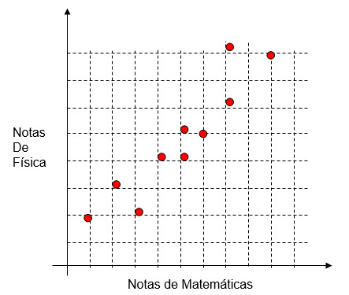

**Parámetros estadísticos**

Media de la variable x: 

Media de la variable y: 

Varianza de la variable x: 

Varianza de la variable y: 

Covarianza: 

**Correlación**

Estudia la relación o dependencia que existe entre dos variables que intervienen en una distribución bidimensional.

**Coeficiente de correlación lineal**

Es un número que mide el grado de dependencia entre las variables x e y.

Se mide mediante la siguiente fórmula: 

Su valor está comprendido entre – 1 y 1

* Si r está entre [-1, 1] todos los valores de la variable bidimensional se encuentran situados sobre una recta.
* Si r está entre [-1, 0] se dice que las variables x e y están también en dependencia aleatoria. La correlación es negativa.
* Si r está entre [0, 1] se dice que las variables x e y están también en dependencia aleatoria. La correlación es positiva.

La correlación es tanto más fuerte a medida que r se aproxima a –1 ó 1 y es tanto más débil a medida que se aproxima a 0.

|  |
| --- |
|  |
|  |

**Recta de regresión**

Tenemos una distribución bidimensional y representamos la nube de puntos correspondiente. La recta que mejor se ajusta a esa nube de puntos recibe el nombre de recta de regresión. Su ecuación es la siguiente:

Recta de regresión de y sobre x: 

Recta de regresión de x sobre y: **

A partir de esta recta podemos calcular los valores de **x** conocidos los de **y**. La fiabilidad que podemos conceder a los cálculos obtenidos viene dada por el coeficiente de correlación: si **r** es muy pequeño no tiene sentido realizar ningún tipo de estimaciones.

Si **r** es próximo a – 1 ó 1, las estimaciones realizadas estarán cerca de los valores reales.

Si r = 1 o r = -1, las estimaciones realizadas coincidirán con los valores reales.

**Ejemplo**

Una compañía de seguros considera que el número de vehículos (y) que circulan por una determinada autopista a más de 120 km/h, puede ponerse en función del número de accidentes (x) que ocurren en ella.

Durante 5 días obtuvo los siguientes resultados:

|  |  |  |  |  |  |
| --- | --- | --- | --- | --- | --- |
| x | 5 | 7 | 2 | 1 | 9 |
| y | 15 | 18 | 10 | 8 | 20 |

1. Calcula el coeficiente de correlación lineal.
2. Si ayer se produjeron 6 accidentes, ¿cuántos vehículos podemos suponer que circulaban por la autopista a más de 120 km/h?
3. ¿Es buena la predicción?

**Solución**

Disponemos los cálculos de la siguiente forma:

|  |  |  |  |  |
| --- | --- | --- | --- | --- |
| (Accidentes) | Vehículos |  |  |  |
| 5  7  2  1  9 | 15  18  10  8  20 | 25  49  4  1  81 | 225  324  100  64  400 | 75  126  20  8  180 |
| **24** | **71** | **160** | **1113** | **409** |

* 1. Cálculo de coeficiente de correlación

|  |  |
| --- | --- |
|  |  |
|  |  |
|  |  |

* 1. Recta de regresión de y sobre x





Para x = 6:

→ → 

Podemos suponer que ayer circulaban 16 vehículos por la autopista a más de 120 km/h

* 1. La predicción hecha es buena ya que el coeficiente de correlación está muy próximo a 1

**Actividad Correlación lineal para entregar**

La tabla adjunta da el índice de mortalidad de una muestra de población en función del consumo diario de cigarrillos:

|  |  |  |  |  |  |  |  |  |
| --- | --- | --- | --- | --- | --- | --- | --- | --- |
| Número cigarrillos: x |  |  |  |  |  |  |  |  |
| Índice de mortalidad: y | 0.2 | 0.3 | 0.4 | 0.5 | 0.7 | 0.6 | 0.7 | 0.8 |

1. Determina el coeficiente de correlación e interpreta el resultado.
2. Halla la recta de regresión de y sobre x
3. ¿Cuál será el índice de mortalidad para un consumidor de 40 cigarrillos diarios?

**Solución**

|  |  |  |  |  |
| --- | --- | --- | --- | --- |
| (Número cigarrillos) | Índice de mortalidad |  |  |  |
|  |  |  |  |  |
|  |  |  |  |  |
|  |  |  |  |  |
|  |  |  |  |  |
|  |  |  |  |  |
|  |  |  |  |  |
|  |  |  |  |  |
|  |  |  |  |  |
|  |  |  |  |  |

|  |  |
| --- | --- |
|  |  |
|  |  |
|  |  |

* 1. Recta de regresión de y sobre x:



* 1. La predicción:

**Bibliografía y Cibergrafìa**

Introductory STATISTICS. Neil A. Weiss. 9 Edición. Editorial Pearson. México

[**https://www.youtube.com/watch?v=1o\_qbkzYyVk**](https://www.youtube.com/watch?v=1o_qbkzYyVk)

**RÚBRICA**

|  |  |  |  |  |  |
| --- | --- | --- | --- | --- | --- |
| **ÁREA** | **TEMA QUE SE VALORA** | **DESEMPEÑO SUPERIOR** | **DESEMPEÑO ALTO** | **DESEMPEÑO BÁSICO** | **DESEMPEÑO BAJO** |
| Estadística | Formular y resolver situaciones de la vida real en las que se aplican las distribuciones bidimensionales a partir de las medidas de tendencia central y de variación. | Da solución a diferentes situaciones de la vida real aplicando las distribuciones bidimensionales a partir de las medidas de tendencia central y de variación. | Da solución a algunas situaciones de la vida aplicando las distribuciones bidimensionales a partir de las medidas de tendencia central y de variación. | Da solución a algunas situaciones de la vida real aplicando las distribuciones bidimensionales a partir de las medidas de tendencia central y de variación. | Se le dificulta dar solución a diferentes situaciones de la vida real las distribuciones bidimensionales a partir de las medidas de tendencia central y de variación. |

**Correo de Oswaldo Muñoz Cuartas**: [icfeslasalle@gmail.com](mailto:icfeslasalle@gmail.com)

**IE LA SALLE DE CAMPOAMOR**

**GUIÍA-TALLER**

**GESTIÓN ACADÉMICA PEDAGÓGICA**

**PERÍODO: 04 AÑO: 2020**

**Grado: 11 Área: Matemáticas. Asignatura: Estadística Áreas Transversales: Tecnología, Matemáticas, Lengua Castellana**

**Elabora: Oswaldo Muñoz Cuartas**

**Tiempo: 4 Horas de clase**

**COMPETENCIA:** Resuelve problemas usando las distribuciones de probabilidad discreta (Bernoulli)

**INDICADORES DE DESEMPEÑO:**

* **Aplica** usando las distribuciones de probabilidad discreta para resolver problemas prácticos**.**

**METODOLOGÍA**

**INICIACIÓN**

Se entrega la guía para que el estudiante la conozca e inicie el aprendizaje de las distribuciones de probabilidad discreta, a partir de los recursos virtuales que ofrece Internet, tales como videos y documentos de apoyo.

**CONTEXTUALIZACIÓN**

En un primer momento, el estudiante debe observar los vídeos que se le remiten en la guía para el aprendizaje de las distribuciones de probabilidad discreta. Luego ejercitar lo aprendido a través de ejercicios prácticos.

**EVALUACIÓN:**

Los estudiantes deben realizar el taller que aparece al final de la guía en sus cuadernos. En su momento determinado se revisarán.

**Distribuciones de Probabilidad Discreta (Bernoulli)**

**Para comprender el tema ver el siguiente vídeo:**

<https://www.youtube.com/watch?v=TX2ga6fZxxM>

Sirve para determinar la probabilidad de que ocurra un evento cuando se sabe que ha ocurrido otro evento. Si se tiene el evento A con su probabilidad P(A) Y ocurrió el evento B con su probabilidad P (B) si A está relacionado con B. La información adicional es una nueva probabilidad para el evento A; esta nueva información se denota:

**Distribución de Bernoulli**

**Para un ensayo**, en un experimento de Bernoulli solo son posibles dos resultados: Éxito o Fracaso. Las variables de Bernoulli pueden tomar dos valores numéricos: cero o uno (el uno corresponde al éxito y el cero corresponde al fracaso).

Sea p la probabilidad de éxito y Sea 1 – p la probabilidad de fracaso.

P(Éxito) = P y P(fracaso) = 1 - P, entonces la suma de ambas debe dar uno, P + 1 – P = 1

Ya podemos definir la distribución de la variable aleatoria X.

En estas condiciones diremos que X sigue una distribución de Bernoulli de parámetro p, que abreviaremos así X ~ Bernoulli (p), y su distribución de probabilidad es:



**Propiedades de la distribución de Bernoulli**

* + - 1. La Esperanza (Media): 



* + - 1. Varianza: 



**Ejemplo de Aprendizaje**

"Lanzar un dado y salir un 6".

Cuando lanzamos un dado tenemos 6 posibles resultados:

A = [1, 2, 3, 4, 5, 6]

{\displaystyle \Omega =\{1,2,3,4,5,6\}}Estamos realizando un único experimento (lanzar el dado una sola vez).

Se considera éxito sacar un 6, por tanto, la probabilidad según la Regla de Laplace (casos favorables dividido entre casos posibles) será 1/6.

{\displaystyle p=1/6}Se considera éxito sacar un 6, por tanto, se considera fracaso sacar cualquier otro resultado.



La variable aleatoria X medirá "número de veces que sale un 6", y solo existen dos valores posibles, 0 (que no salga 6) y 1 (que salga un 6).

Por tanto, la variable aleatoria X se distribuye como una Bernoulli de parámetro p = 1/6{\displaystyle p}

X se distribuye Bernoulli.

{\displaystyle X\sim Be(1/6)}La probabilidad de que obtengamos un 6 viene definida como la probabilidad de que X sea igual a 1:



{\displaystyle P(X=1)=f(1)=(1/6)^{1}\*(5/6)^{0}=1/6=0.1667}

La probabilidad de que NO obtengamos un 6 viene definida como la probabilidad de que X sea igual a 0.



**Actividad para entregar**

**Problema 01**

Se sabe que una máquina produce un 3 % de piezas defectuosas. Elegimos una pieza al azar para comprobar si no presenta defectos. ¿Cómo se distribuye la variable X que vale 1 si la pieza no es defectuosa y 0 si es defectuosa? ¿Cuáles son su media y su varianza

**Problema 02**

Redacta un problema de la vida real que se pueda resolver con la distribución de probabilidad Bernoulli. Explica la solución.

{\displaystyle P(X=0)=f(0)=(1/6)^{0}\*(5/6)^{1}=5/6=0.8333}

**Correo de Oswaldo Muñoz Cuartas**: [icfeslasalle@gmail.com](mailto:icfeslasalle@gmail.com)

**Cibergrafía**

<https://www.youtube.com/watch?v=TX2ga6fZxxM>

**RÚBRICA**

|  |  |  |  |  |  |
| --- | --- | --- | --- | --- | --- |
| **ÁREA** | **TEMA QUE SE VALORA** | **DESEMPEÑO SUPERIOR** | **DESEMPEÑO ALTO** | **DESEMPEÑO BÁSICO** | **DESEMPEÑO BAJO** |
| Estadística | Formular y resolver situaciones de la vida real en las que se aplican la distribución de Bernoulli en diversos contextos | Da solución a diferentes situaciones de la vida real aplicando aplican la distribución de Bernoulli en diversos contextos | Da solución a algunas situaciones de la vida real aplicando la distribución de Bernoulli en diversos contextos | Da solución a algunas situaciones de la vida real aplicando la distribución de Bernoulli en diversos contextos | Se le dificulta dar solución a diferentes situaciones de la vida real las distribuciones de Bernoulli. |